OPEN-C3使用指南

**编写人:**

lijinfeng\_2011@gmail.com

**2024年6月**

目录

[1. 简介 3](#_Toc175575531)

[1.1名字的由来 3](#_Toc175575532)

[1.2适合的读者 4](#_Toc175575533)

[1.3本书用途 4](#_Toc175575534)

[1.4 功能概览 4](#_Toc175575535)

[1.4.1 CMDB 4](#_Toc175575536)

[1.4.2监控系统 7](#_Toc175575537)

[1.4.3发布系统 10](#_Toc175575538)

[1.4.4故障自愈 12](#_Toc175575539)

[1.4.5工单 12](#_Toc175575540)

[1.4.6 BPM流程 14](#_Toc175575541)

[1.4.7成本优化 14](#_Toc175575542)

[1.4开源说明 15](#_Toc175575543)

[2. 安装 15](#_Toc175575544)

[2.1 体验版 16](#_Toc175575545)

[2.2单机版安装 16](#_Toc175575546)

[2.2.1. 准备运行环境 16](#_Toc175575547)

[2.2.2. 一键安装 16](#_Toc175575548)

[2.2.3. 通过浏览器访问服务 17](#_Toc175575549)

[2.3. 集群版安装 17](#_Toc175575550)

[3.资源托管 17](#_Toc175575551)

[3.1 简介 17](#_Toc175575552)

[3.2 资源帐号导入 17](#_Toc175575553)

[3.3 服务树编辑 19](#_Toc175575554)

[3.4 资源自动挂树 20](#_Toc175575555)

[3.4.1. 根据资源特点自动分类 21](#_Toc175575556)

[3.4 资源手动挂树 21](#_Toc175575557)

[3.5 总结 22](#_Toc175575558)

[4.主机基础监控 23](#_Toc175575559)

[4.1 简介 23](#_Toc175575560)

[4.2 安装AGENT 23](#_Toc175575561)

[4.3 监控看板 24](#_Toc175575562)

[4.4 配置消息出口 25](#_Toc175575563)

[4.4.1 连机器对接方式 25](#_Toc175575564)

[4.4.2 直接对接方式 26](#_Toc175575565)

[4.5 消息模版 28](#_Toc175575566)

[4.6 消息总开关 29](#_Toc175575567)

[4.7 地址簿管理 29](#_Toc175575568)

[4.8 监控策略 30](#_Toc175575569)

[4.9 配置告警接收人 31](#_Toc175575570)

[4.10 接收告警 32](#_Toc175575571)

[4.11 查看当前告警列表 33](#_Toc175575572)

[未完待续... 34](#_Toc175575573)

# 1. 简介

在整个的运维环节中，对产品的持续构建（CI）持续部署（CD）伴随着产品的整个生命周期。 一个运行良好的运维系统可以辅助提升运营效率，达到持续运营（CO）的效果。OPEN-C3为解决CI/CD/CO而生。

## 1.1名字的由来

对于运维来说，CI/CD很容易理解，就是持续的构建，持续的发布。但是对于Open-C3来说，我们想做的更多，运维不紧紧是要持续的构建持续的发布应用。还需要监控业务的状态，在业务异常时候作出相应的调整。或者根据业务的需求进行业务部署的调整。系统运维的工具平台能业务运营提供工具平台支持。举个游戏行业的例子，比如对于游戏的运营，运营团队根据在线人数等数据，可能会做出决定，需要开一个新的区域。 这时就可以通过平台里面编排的流程进行一键的创建。这就是运维工具为运营提供了支持。所以我们加上了CO的概念。

CI/CD/CO 我们称之为C3， 同时3有“多”的意思。我们希望可以持续的做一些事情。包括C3这个项目本身，希望可以持续的做下去。

## 1.2适合的读者

本文主要是对运维和运维开发的人员讲解Open-C3的功能和使用方式。如果你正考虑在一个新的企业环境中构建一个自动化运维平台，如果你正考虑使用Open-C3来担任这个运维平台的职责，那么本书正合适指导你一步一步的进行安装和使用。

## 1.3本书阅读方式

Open-C3中的功能太过复杂，我们在github中存放了使用手册，但是不熟悉Open-C3的初始用户，可能感觉无从下手。本书最为主要的功能，就是告诉用户，在一个新企业中，怎么一步一步的把Open-C3安装、配置、使用起来。在能讲明白这个的事情之上，才会做一些更深入的探讨。

所以本书是除了第一章，后面的章节都是按照顺序进行的，最好按照顺序阅读和实施，这样更容易理解。

## 1.4 功能概览

Open-C3提供了一个完整的自动化运维平台，下面具体讲解每个模块的主要功能和职责。

### 1.4.1 CMDB

1.4.1.1 CMDB主要功能：

1）提供一个完成的记录企业资源/资产的数据库

* 支持的公有云但不限于：AWS、腾讯云、华为云、阿里云、谷歌云、金山云。
* 私有云: OpenStack
* IDC资源： 主机、数据库

2）提供搜索功能

* 模糊全局搜索，比如搜索一个IP
* 根据不同的过滤条件过滤资源

3）提供时间机器功能，可以选择回看历史记录

4）提供资源的一些常规操作：

* 给资源打标签（tags）
* 给资源添加备注
* 查看资源监控信息【跳转到监控系统页面打开对应资源的监控】
* 查看资源详情

5）提供服务树分组功能

* 服务树是C3中是一个很重要的概念，资源、监控策略、发布流水线、权限等都是跟服务树进行关联。

6）给其它子系统提供数据

* 给监控系统和发布系统提供资源分组

1.4.1.2 次要功能：

1）提供服务分析能力

* CMDB中包含中包含了企业基础所有的资源列表和详情。可以跟进这个内容生成调用关系。

2）为第三方系统提供接口

* 给堡垒机提供资源列表

1.4.1.3 界面截图：

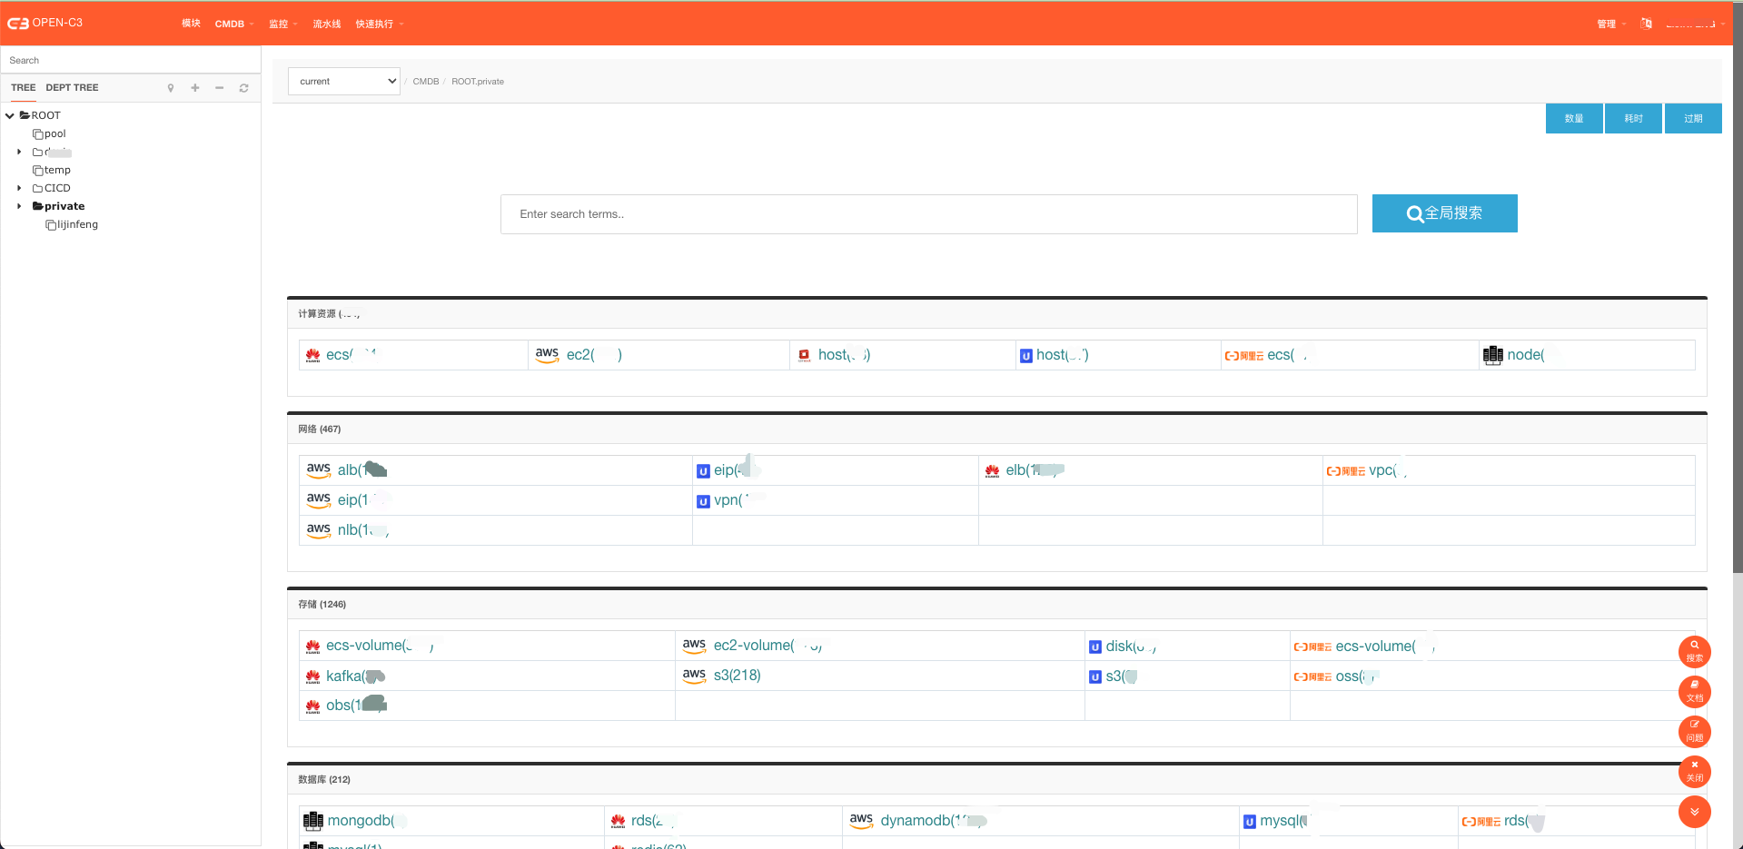

（CMDB资源概览）

（CMDB服务分析图）

### 1.4.2监控系统

1.4.2.1 主要功能：

1）支持监控常规资源：主机、Mysql、Redis、MongoDB

* 除了常规指标，还支持自定义进程、端口等监控

2）支持云监控：阿里云、华为云、AWS、谷歌云、腾讯云 等。

3）支持K8S监控

4）支持根据服务树纬度查看资源看板

5）提供告警处理功能

* 提供页面显示当前告警列表
* 告警认领、告警屏蔽、告警升级功能

1.4.2.2 次要功能：

1）支持其他类型监控，如： ssl证书过期、域名监控

1.4.2.3 界面截图：

（主机监控图）

（数据库监控图）

（K8S集群监控图）

（当前告警页面）

（告警消息）

### 1.4.3发布系统

1.4.3.1 主要功能：

1）支持发布流水线，支持传统主机发布、支持k8s应用发布

* 支持主机分批发布
* 支持一键回滚

2）发布过程有支持审批步骤

1.4.3.2 界面截图：

（某个服务树下流水线列表）

（单个流水线）

### 1.4.4故障自愈

1.4.4.1 主要功能：

1）支持监控告警和作业进行关联，起到告警触发修复作业的作用。

1.4.4.2 界面截图：

（故障自愈触发列表页）

### 1.4.5工单

1.4.5.1 主要功能：

1）支持工单的生命周期管理：工单创建、分配、处理、关闭。

2）支持消息通知

1.4.5.2 界面截图：

（工单首页）

（工单提交页面）

### 1.4.6 BPM流程

1.4.6.1 主要功能：

1）自动化流程支持创建云资源或者修改云资源配置：

* 腾讯云： CVM、CLB、Mysql 等
* AWS： EC2、SQS 等
* 谷歌云：VM、LB 等

2）流程过程支持审批

3）流程系统支持对接工单

1.4.6.2 界面截图：

（流程提交页面）

### 1.4.7成本优化

1.4.7.1 主要功能：

1）自动识别低利用率资源

* 主机： 主机利用率、磁盘利用率
* AWS： RDS、Redis、ALB、ELB、NLB, AWS磁盘卷
* 腾讯云: CLB、Redis
* 华为云：RDS、Redis

2）添加费用计算功能，计算服务树费用、资源费用

* 支持： 华为云、AWS

1.4.7.2 界面截图：

（低利用率资源查看页面）

## 1.4开源说明

Open-C3使用GNU许可(GNU General Public License,简称GPL)，可以自由使用。允许任何人自由运行、研究、分享和修改。

# 2. 安装

OPEN-C3安装分为[体验版](https://open-c3.github.io/%E4%BD%93%E9%AA%8C%E7%89%88%E5%AE%89%E8%A3%85/)、[单机版](https://open-c3.github.io/%E5%8D%95%E6%9C%BA%E7%89%88%E5%AE%89%E8%A3%85/)和[集群版](https://open-c3.github.io/%E9%9B%86%E7%BE%A4%E7%89%88%E5%AE%89%E8%A3%85/)，请根据实际情况进行选择。

## 2.1 体验版

为了让用户快速体验OPEN-C3的功能，OPEN-C3提供了体验版。

通过Docker命令启动服务，当前使用8080端口，根据自己的情况修改。

docker run -p 8080:88 openc3/allinone:latest

访问服务：[http://localhost:8080](http://localhost:8080/) 。

用默认账号登录

* 用户： open-c3
* 密码：changeme

## 2.2单机版安装

### 2.2.1. 准备运行环境

准备一台服务器，配置如下：

* 操作系统：CentOS 7
* CPU: 4核
* 内存: 8G

### 2.2.2. 一键安装

注：一般情况下使用以下安装方式即可，如果有网络问题，请使用[C3安装器](https://github.com/open-c3/open-c3-installer" \t "_blank)进行安装。

curl https://raw.githubusercontent.com/open-c3/open-c3/v2.6.1/Installer/scripts/single.sh | OPENC3VERSION=v2.6.1 bash -s install 10.10.10.10

#(机器的ip地址,如果需要通过公网访问，请填写公网ip)

#访问不了github的用户可以使用下面命令进行安装【以gitee作为数据源】：

#curl https://gitee.com/open-c3/open-c3/raw/v2.6.1/Installer/scripts/single.sh | OPENC3VERSION=v2.6.1 OPENC3\_ZONE=CN bash -s install 10.10.10.10

....

[SUCC]openc-c3 installed successfully.

=================================================================

Web page: http://10.10.10.10

User: open-c3

Password: changeme

[INFO]Run command to start service: /data/open-c3/open-c3.sh start

...

Creating openc3-mysql ... done

Creating c3\_openc3-server\_1 ... done

[SUCC]started.

注：程序安装后会产生两个目录

* /data/open-c3用于存放代码
* /data/open-c3-data用于存放数据【包括数据库数据，日志等】。

### 2.2.3. 通过浏览器访问服务

通过[80端口](http://10.10.10.10/" \t "_blank)访问服务

用默认账号登录

* 用户： open-c3
* 密码：changeme

## 2.3. 集群版安装

集群版本安装细节在官方文档可以查看，正常情况下安装单机版本即可。

# 3.资源托管

## 3.1 简介

运维平台使用的第一步，我们需要把要管理的资源先托管到平台中。需要把你的公有云帐号、私有云帐号、或者IDC资源先托管到平台中。平台会定时的进行同步。

托管进来的资源需要一个合适的分组，需要跟进业务情况配置好服务树的结构，然后把资源挂载到对应的服务树上。这样监控系统、发布系统等就可以方便的获取分组的资源。业务后续添加或回收资源，只要在服务树上进行对应操作即可，不用调整监控和发布的配置。

## 3.2 资源帐号导入

在“管理”->“CMDB”菜单。导入自己的云帐号

如果想调整资源同步的频率，可以在”管理”->”系统参数”中进行修改

## 3.3 服务树编辑

服务树是一个很重要的概念，这里我们按照业务情况创建服务树。

在”管理”->”编辑服务树节点” 菜单。这里我们可以右键选择服务树节点来创建和删除节点。

推荐的服务树结构，你可以跟进企业的业务的复杂度进行选择：

类型一：

ROOT-> 子公司 ->事业部-> 部门 -> 服务 -> 模块

类型二:

ROOT-> 事业部-> 部门 -> 服务 -> 模块

类型三:

ROOT-> 部门 -> 服务 -> 模块

## 3.4 资源自动挂树

自动同步下来的资源没有挂树，根据下面的配置把资源自动的挂载到某些服务树下。

3.4.1. 默认pool节点

一般我们会创建一个服务树节点，如: ROOT -> 企业 -> pool 或者 ROOT -> pood

新创建出来没有挂服务树的资源自动的挂到该节点上，根据下面的配置来完成

# cat /data/open-c3/AGENT/device/conf/config.defaulttree.private

default: xxx.pool

注: 其中xxx.pool 就是你想挂载的服务树， 不用写ROOT的部分。

这样就可以通过查看pool节点的资源，清楚知道哪些资源没有挂树，也可以在pool节点上配置监控策略等。

### 3.4.1. 根据资源特点自动分类

方式1：

通过配置/data/open-c3-data/buildintree/v2.yml文件来实现。

下面以华为CCE（CCE是华为云上的K8S服务）节点为例子

cat /data/open-c3-data/buildintree/v2.yml

compute:

huawei-ecs:

- tree: xxx.ops.cce.xx-backend-cluster

match:

- [ 'tags', '/xxxxxxxx-xxxx-xxxx-xxxx-xxxxxxxxxxxx/' ]

- [ 'tags', '/CCE/' ]

- tree: xxx.ops.cce.xx-bigdata-cluster

match:

- [ 'tags', '/xxxxxxxx-xxxx-xxxx-xxxx-xxxxxxxxxxxxx/' ]

- [ 'tags', '/CCE/' ]

- tree: xxxx.ops.cce.unknown

match:

- [ 'tags', '/CCE/' ]

这样配置后，CCE节点池自动扩缩容时，资源挂树的动作会自动完成。

方式2:

通过云资源tags来控制。

云资源上是可以打标签（tags）。 如果云资源上存在名为“tree”的标签。 Open-C3会跟进这个标签来挂树， 比如资源有一个tags名为tree,值为 xxx.ops 。那么资源同步到CMDB后，会自动挂到xxx.ops服务树下。

## 3.4 资源手动挂树

可以勾选资源ID前面到选择框对资源进行挂树操作。

复制到： 资源是可以同时挂在多个服务树上的，“复制到”按钮会把该资源复制到其他服务树，点击后会出现服务树选择的弹窗，选择服务树后，资源会被服务树到该服务树上。

移动到： “移动到”和“复制到”的区别是，操作完后，该资源会被移动到目标服务树，同时会在当前服务树中移除，是一个移动的动作。

归还: 资源归还后，会回到默认的pood节点。

## 3.5 总结

通过上面的操作后，CMDB基本完成，可以对资源进行挂树，可以查看资源，搜索资源。也可以选择时间查看某个历史时刻的资源详情。

如果你用的不是云资源，可以在“管理”-> “CMDB”菜单 中选择idc类型，把你的资源托管到CMDB中。

为了让这个文章更连贯，这里先不展开讲怎么添加自定义的资源，怎么使用服务分析功能。在后续的其他章节中在展开。

# 4.主机基础监控

## 4.1 简介

主机监控是一个最常见的监控类型。根据主机监控的添加，能更好的理解监控系统的整个配置过程。

## 4.2 安装AGENT

打开”业务管理”->”代理设置(AGENT安装)”页面。

Open-C3中和主机相关的有两个AGENT，一个是发布的AGENT（截图中的“安装AGENT”）一个是监控的AGENT（截图中的“安装AGENT MON”）。

有的企业只用到Open-C3的监控功能，有的企业可能只用Open-C3的发布功能。所以这里目前这两个AGENT是独立安装的。但是目前监控AGENT依赖发布AGENT的文件，所以这里先把监控和发布的都进行安装。不想启动发布AGENT的，在把发布AGENT停掉。

根据截图中的链接，把发布AGENT和监控AGENT安装上。

## 4.3 监控看板

安装完后，我们可以到“监控”->”监控看板”中查看资源的监控看板。Open-C3会根据你点击的服务树的深度，显示不一样的看板。

## 4.4 配置消息出口

Open-C3系统会对外发送三种消息，邮件、短信（短信、飞书消息、钉钉消息等都归为同一类）、语言电话。

同时Open-C3提供了不同的方式对接。主要分为连接器对接和直接对接。连接器对接是设想企业中应该有发送这三类消息的接口，把这些接口配置到Open-C3的连接器配置中即可【当然Open-C3的接口需要符合一定的格式】。

### 4.4.1 连机器对接方式

到“管理”->”设置连接器”页面设置消息出口。

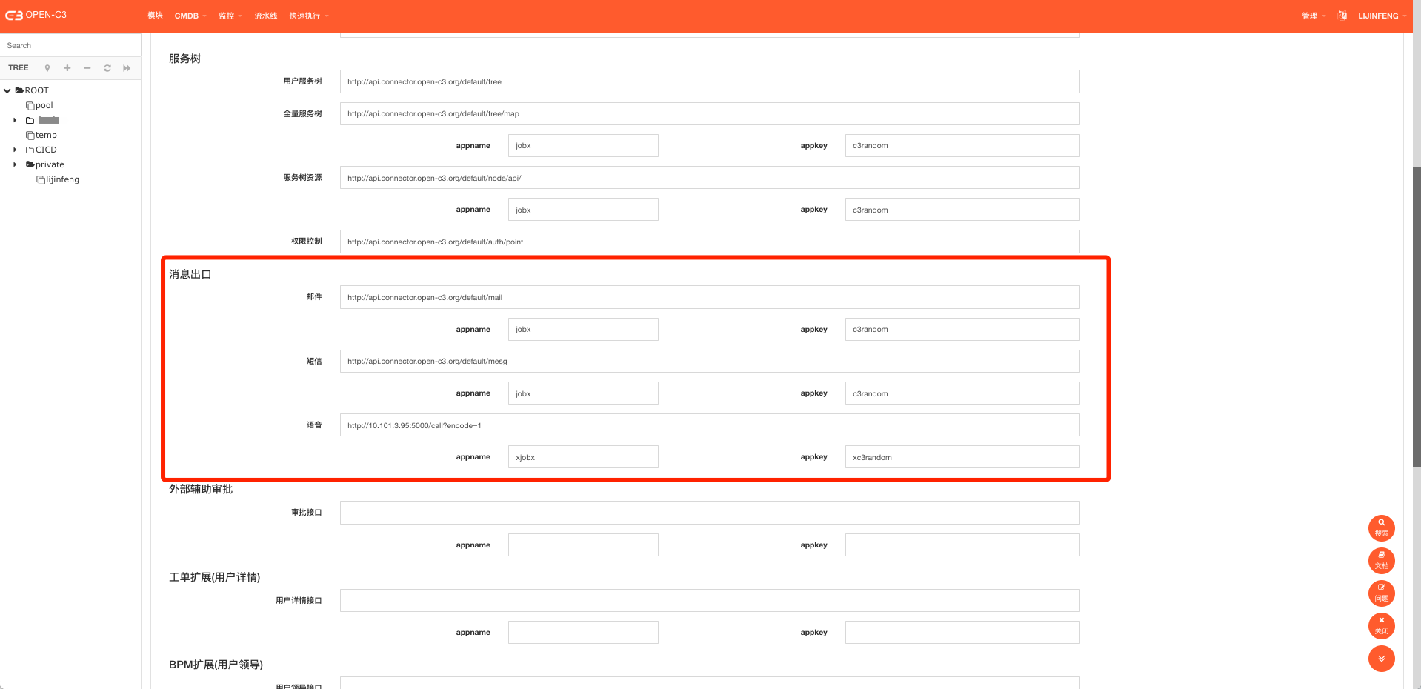

消息出口需要appname和appkey完成验证【添加http的Header】。

**4.4.1.1 邮件**

配置的地址示例:

http://api.connector.open-c3.org/default/mail

调用方式：POST

参数

user：用户名，接口需要自己查询对应的用户的邮箱地址

title: 邮件标题

content: 邮件内容

返回：{ stat： true }

**4.4.1.2. 短信**

配置的地址如下:

http://api.connector.open-c3.org/default/mesg

调用方式：POST

参数

user：用户名，接口需要自己查询对应的用户的手机号

mesg: 短信内容

返回：{ stat： true }

**4.4.1.3 语音**

配置的地址如下:

http://api.connector.open-c3.org/default/mesg

#使用内置是和短信接口一样

调用方式：POST

参数

user：用户名，接口需要自己查询对应的用户的手机号

mesg: 语音内容

返回：{ stat： true }

### 4.4.2 直接对接方式

**4.4.2.1邮件**

到“管理”->”系统参数”配置邮件配置。

**4.4.2.2短信**

短信目前支持飞书、钉钉、Lark

4.4.2.2.1钉钉：

4.4.2.2.2飞书：

飞书到配置文件 /data/open-c3-data/sysctl.conf 中配置 sys.send.feishu.app\_id 和 sys.send.feishu.app\_secret 字段

4.4.2.2.3 Lark：

Lark到配置文件 /data/open-c3-data/sysctl.conf 中配置 sys.send.lark.app\_id 和 sys.send.lark.app\_secret字段

**4.4.2.3 语音**

语言目前只支持连接器对接的方式。

## 4.5 消息模版

如果不配置模版，发送出来的内容会很简单。这里需要到“管理”->”模版管理”页面配置一下告警消息的模版。

如果不想做太多调整，直接点击右上角的复制模版按钮，复制出标准模版然后保存即可。

## 4.6 消息总开关

系统设计了消息总开关，确保消息开关是开启的状态，到“管理”->”通知管理”把告警系统的全部勾选上。

## 4.7 地址簿管理

在“配置消息出口”章节中，我们定义了三个消息出口。当我们在配置告警的时候，最简单的例子是我们通过用户名称来配置告警接收人，比如 zhangsan 。

系统在把消息往外发送之前，会在地址簿里面查找有没有定义该用户的地址簿。如果有，会根据地址簿中的配置做一层转换。

举个例子：

当前短信出口，我们用的是连接器的方式。如果不配置地址簿，当我们给zhangsan发送短信消息的时候，传递给短信接口的用户这个字段的内容是“zhangsan”。 这样就要靠短信接口自己寻找zhangsan的手机号然后发送短信。这个也是合理的方式，有的企业的消息出口就是根据用户名来发送消息的，他们会查询自己公司的OA系统来找用户的手机号然后发送消息。 但是如果我们配置了地址簿，比如地址簿中我配置了zhangsan的手机号是133xxxxxxxx , 那么在调用短信接口的时候，用户的字段就变成133xxxxxxxx。

同时，系统提供了一下简单的消息发送的方式，比如飞书机器人，这个不需要预先配置任何东西，在飞书上创建机器人后，在地址簿的消息

## 4.8 监控策略

在对应服务树上配置监控策略，进到“监控”-> “监控配置”页面，点击对应的服务树。监控策略是配置在服务树上的，资源也是挂载到服务树上。 所以正常情况下，你想这个策略监控哪个服务树上的资源，就到那个服务树上配置监控策略。

注： ROOT节点的服务树不允许配置监控策略。

首次使用，可以直接从“通过模版添加监控策略”来导入一些常用的监控策略。

## 4.9 配置告警接收人

监控策略是绑定在服务树上的，告警接收人也是绑定在服务树上的。所以想接收哪个服务树上的告警，就到“监控”->“监控配置”中添加保荐人即可。 这里可以填写地址簿中之前添加的用户。

## 4.10 接收告警

通过上述配置后，当告警发生的时候，就会收到对应的邮件、短信、电话语言。下面是飞书收到消息的例子。

## 4.11 查看当前告警列表

可以到“监控”-> “当前告警”页面查看当前正在发生的告警。

（当前告警页面）

# 未完待续...